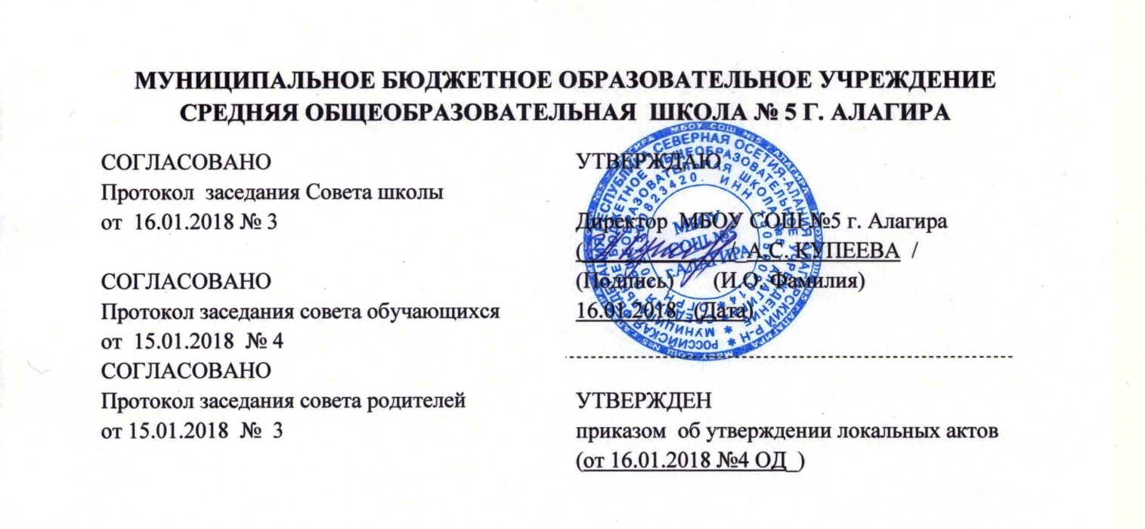
Положение
о проведении самообследования в муниципальном бюджетном общеобразовательном учреждении средней общеобразовательной школе №5 г. Алагира (МБОУ СОШ№5 г. Алагира)
1. Общие положения.
1.1. Положение о проведении самообследования в МБОУ СОШ №5 г. Алагира (в
дальнейшем – Положение), разработано в соответствии с законодательством РФ и
определяет статус, основные понятия, принципы организации и ведения самообследования образовательной организации.
Деятельность по самообследованию в МБОУ СОШ №5 г. Алагира осуществляется на основании следующих нормативных документов:
• Конституция РФ;
• Федеральный закон «Об образовании в Российской Федерации» No273-ФЗ от
29.12.2012 (ст.28 п. 3, 13, ст.29 п.3);
• Конвенция о правах ребенка;
• Федеральный закон от 27 декабря 1991 года N 2124-1 «О средствах массовой
информации»;
• Приказ МОиН РФ от 14.06.2013 No462 «Об утверждении Порядка проведения
самообследования образовательных организаций»
• Устав Школы.
1.2. Настоящее Положение устанавливает правила проведения самообследования
образовательной организации.
1.3. Целями проведения самообследования являются обеспечение доступности и открытости информации о состоянии развития организации, а также подготовка отчета о результатах самообследования (далее - Публичный доклад).
1.4. Самообследование проводится организацией ежегодно.
2. Порядок самообследования.
2.1. Процедура самообследования включает в себя следующие этапы:
• планирование и подготовка работ по самообследованию организации;
• организация и проведение самообследования в организации;
• обобщение полученных результатов и на их основе формирование Публичного
доклада;
• рассмотрение на заседании Педагогического совета, Совета Школы и утверждение отчета директором Школы.
2.2. Сроки, форма проведения самообследования, состав лиц, привлекаемых для его проведения, определяются Школой самостоятельно.
2.3. В процессе самообследования проводится оценка:
• организационно-правового обеспечения образовательной деятельности,
• структуры и системы управления,
• качества содержания подготовки выпускников,
• организации учебного процесса,
• востребованности выпускников,
• качества кадрового, учебно-методического, информационного и библиотечного
обеспечения,
• материально-технической базы,
• функционирования внутренней системы оценки качества образования,
• показателей деятельности организации, установленных федеральным органом
исполнительной власти, осуществляющим функции по выработке государственной
политики и нормативно-правовому регулированию в сфере образования.
2.4. Самообследование общеобразовательной организации, проводятся по следующим направлениям:
• общие сведения об общеобразовательной организации;
• образовательные результаты обучающихся;
• кадровое обеспечение учебного процесса;
• инфраструктура общеобразовательной организации
2.5. Результаты самообследования организации оформляются в виде Публичного доклада, включающего аналитическую часть и результаты анализа показателей деятельности организации по итогам учебного года, который подписывается руководителем организации и заверяется ее печатью (см. Приложение 1 «Показатели деятельности общеобразовательной организации, подлежащей самообследованию»).
2.6. Размещение отчета в информационно-телекоммуникационных сетях, в том числе на официальном сайте организации в сети «Интернет» и направление его учредителю осуществляются не позднее 1 сентября по итогам учебного года

